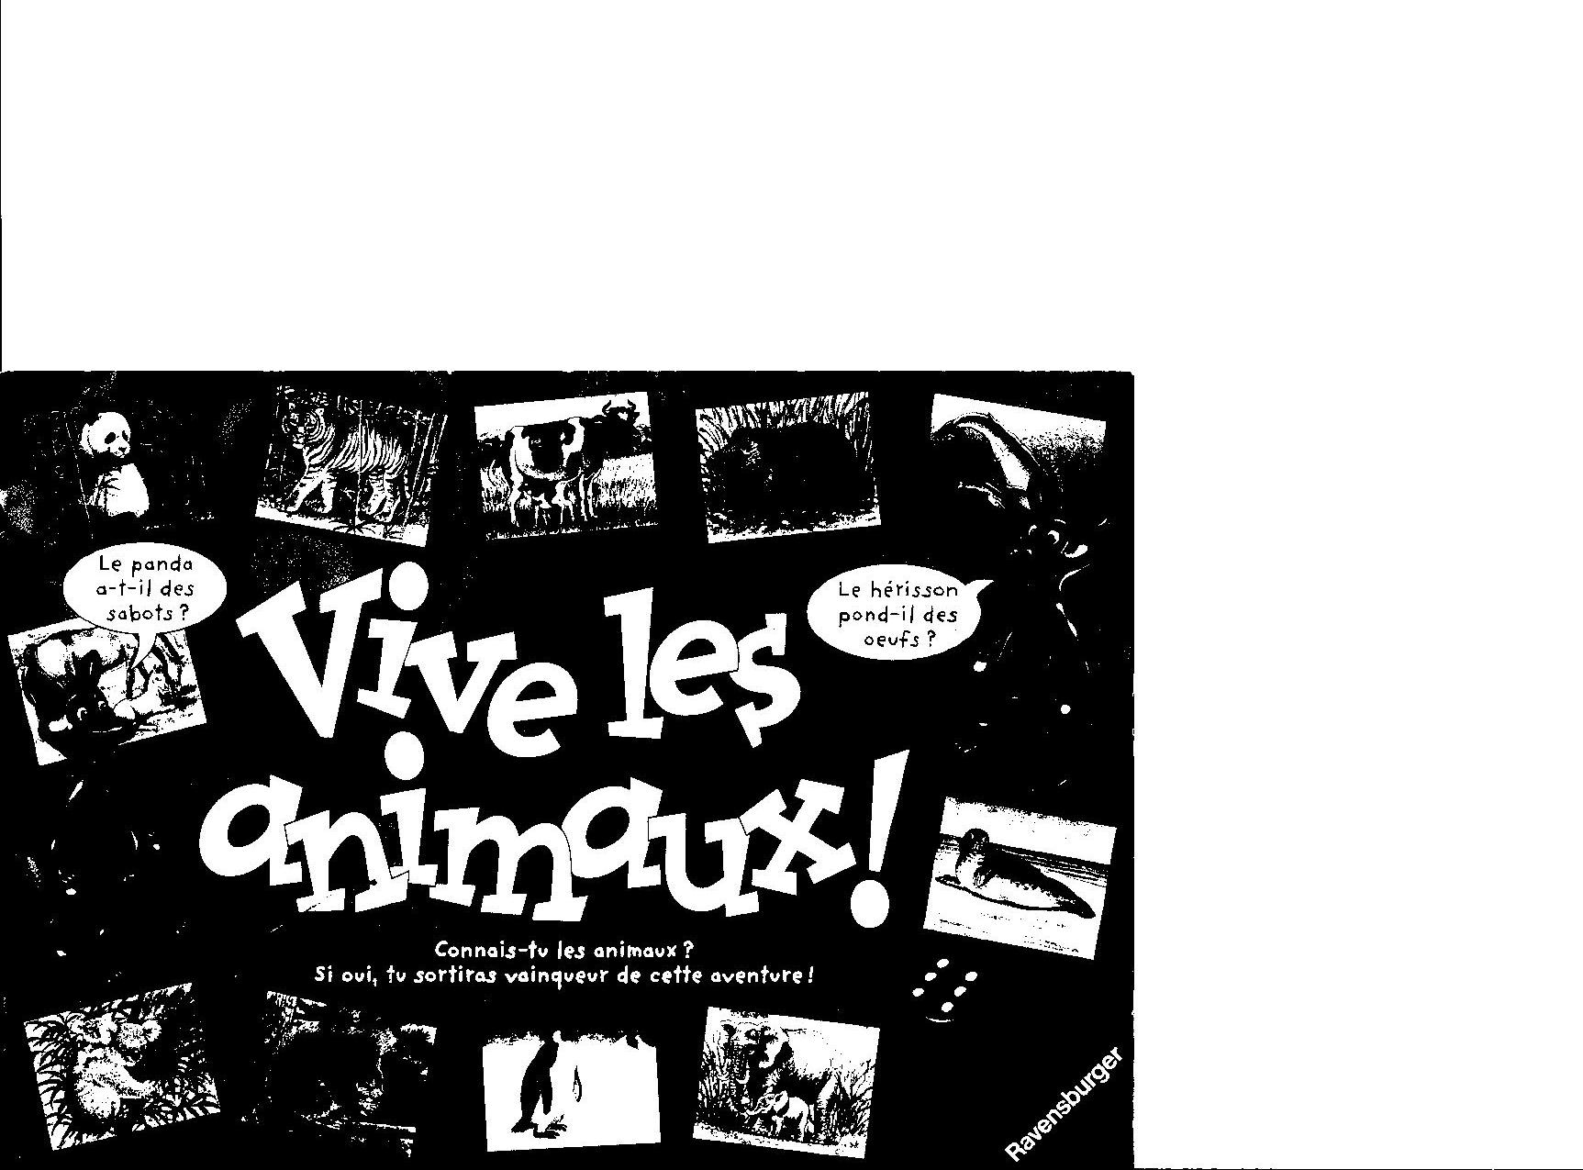
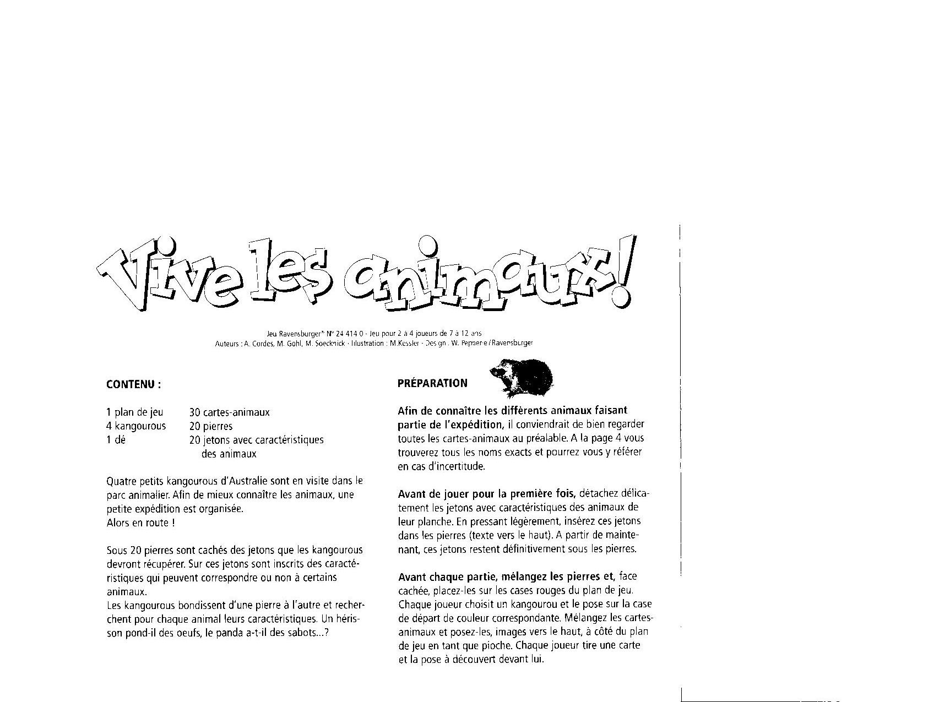

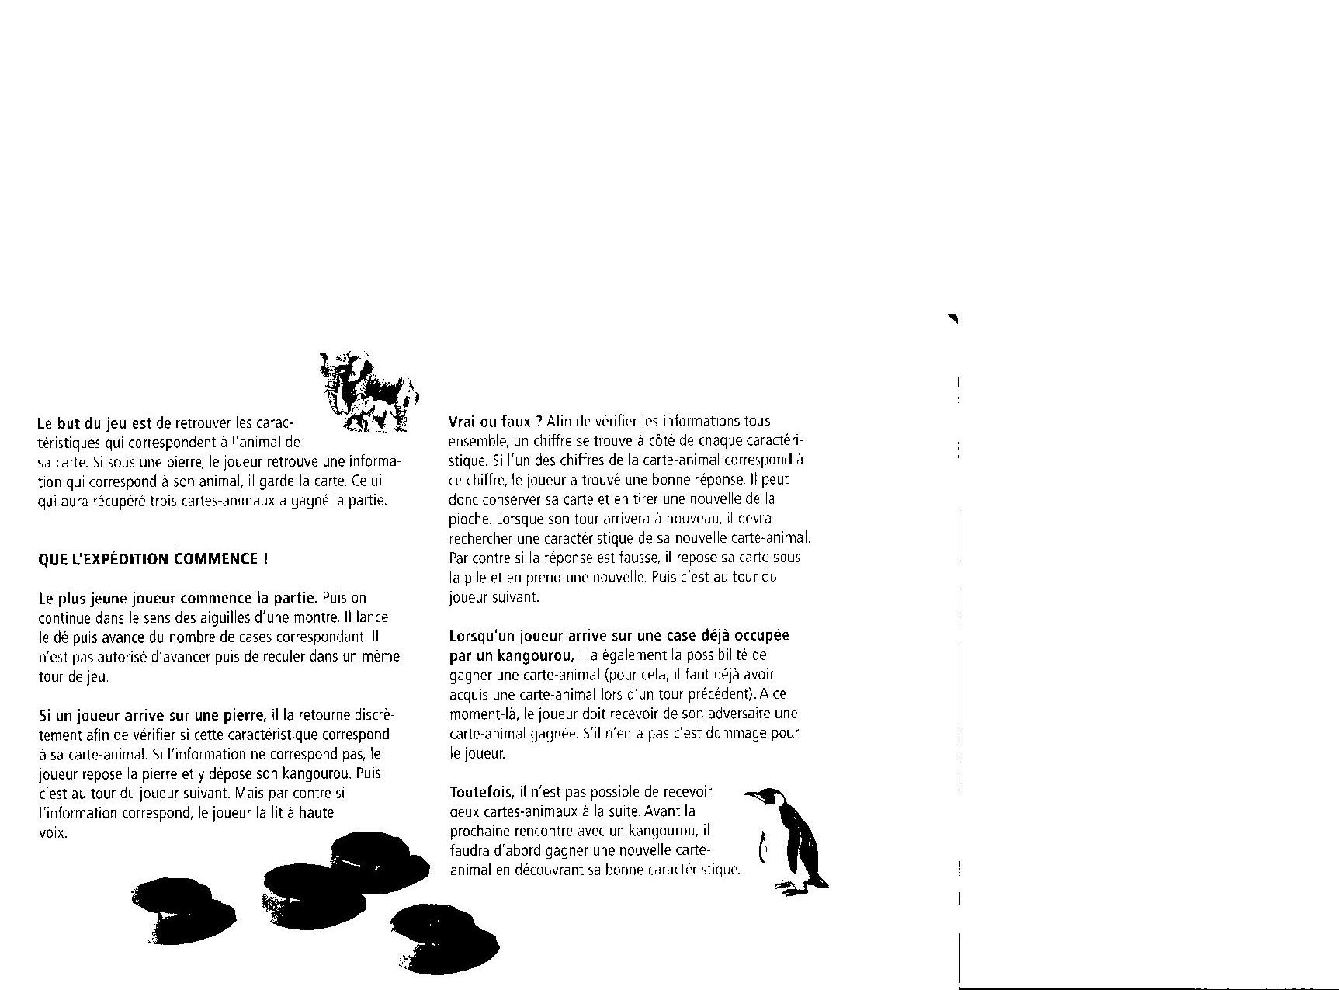
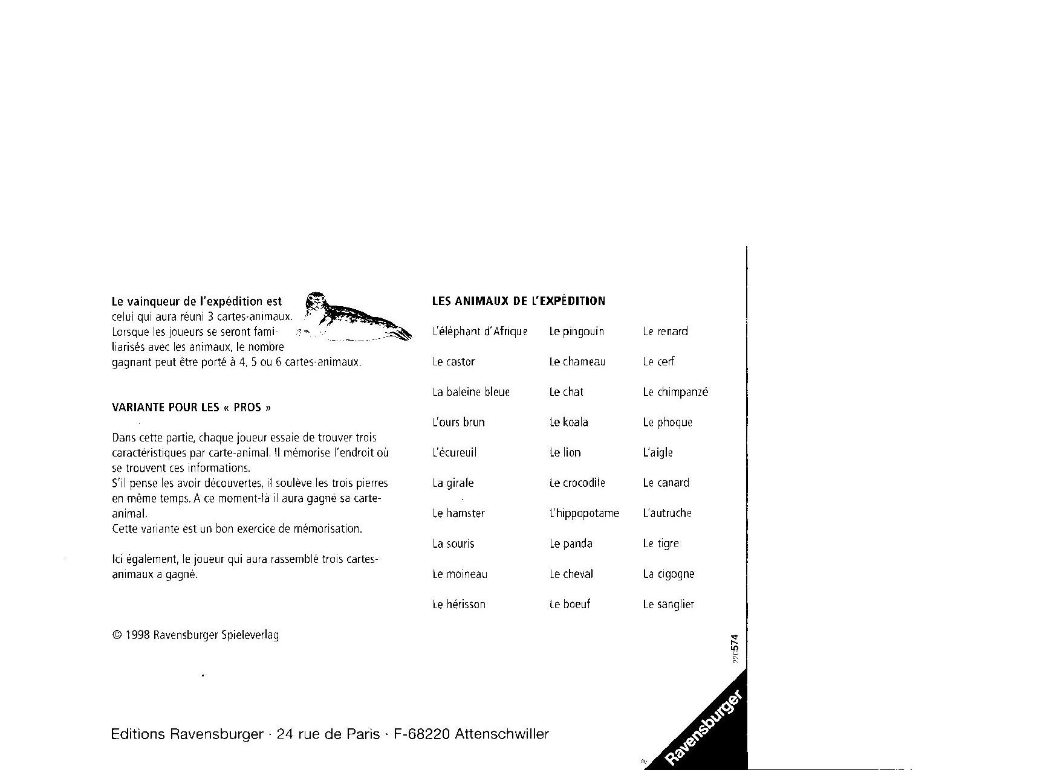
VIVE LES ANIMAUX ! (Ravensburger)

Il est Il est Il vit en Il vit en Il vit dans
herbivore. carnivore. solitaire. groupe. la forêt.

1 2 3 4 5

Il vit Il a des Il a des Il pond des Il vit uni-
dans/sur pattes. sabots. oeufs. quement en
l’eau. Afrique.
6 7 8 9 10

Il peut C’est un Il est Il peut Il peut bien
voler. bon nocturne. vivre plus de sauter.
grimpeur. 20 ans.
11 12 13 14 15

Il a une N’a Il a des Mesure Il a un bec.
fourrure. générale- griffes. moins d’un
ment qu’un mètre.
16 petit. 17 18 19 20

